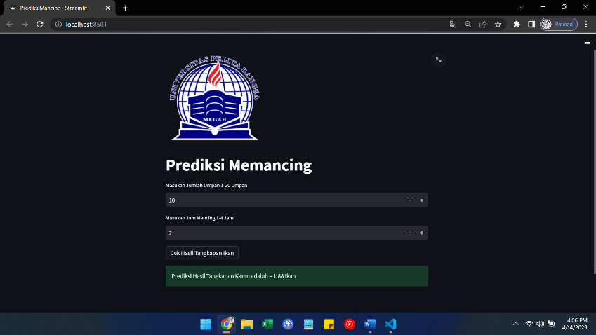

Data Set

Latar Belakang

Kesimpulan

Tampilan UI

DIVO

NUR

DIMAS

MY

TEAM

312010199

312010052

312010101

Kesimpulan nya adalah Program ini dibuat hanya untuk tugas praktikum. 😊

Memancing merupakan sebuah hobi yang kian banyak penggemarnya, jika pada jaman dulu kegiatan memancing merupakan upaya mencari lauk untuk dikonsumsi atau bahkan untuk dijual kembali, kini kegiatan memancing sudah lebih dari sekedar mencari ikan sebagai lauk. Memancing sudah menjelma menjadi trend karena sekarang ini berkembang menjadi sebuah hobi yang sangat digemari bagi pencintanya. Maka dari itu kami berinisiatif membuat sebuah learning machine yang bersifat prediksi. Kami melakukan riset terhadap 1 sampai 20 Umpan yang di lempar dengan durasi yang berbeda tiap jam nya sampai dengan maksimal 4 Jam, Maka system ini dapat mem-prediksi hasil tangkapan yang akan kita dapatkan.

Dikarenakan keterbatasan waktu untuk mengumpulkan dan minim nya modal dalam membuat data set. Maka kami ber inisiatif untuk membuat nya sendiri.

Dapat diunduh di situs :

https://github.com/DivoGH/tugas_akhia/blob/main/PrediksiMancing.csv

**PREDIKSI MEMANCING**

**Metode Data Mining**

**REGRESI LINEAR GANDA**